ПРОТОКОЛ № 1
Общественной комиссии по итогам общественных обсуждений
01.06.2023г. с.Первомайское
Комиссия в составе:
Астахова Н.А. | - | Глава Первомайского сельсовета Первомайского района Алтайского края, председатель комиссии.
Антипова О.Ю.  Букреева Н.С. | -  - | Заместитель главы администрации Первомайского сельсовета, заместитель председателя комиссии.  Старший инспектор по благоустройству и земельным вопросам, секретарь комиссии.
Члены комиссии:

Коткина А.С. | - | Секретарь администрации Первомайского сельсовета;
Буйнова Т.А. | - | Председатель Совета ветеранов Первомайского сельсовета;
Кушманова А.А. | - | Председатель Совета женщин Первомайского сельсовета;
Востриков А.А. | - | Депутат Первомайского районного Собрания депутатов;
Кузнецов Г.В. | - | Депутат Первомайского Совета депутатов;
Дубинин В.Г.  Куянец А.И. | -  - | Член ВПП «Единая Россия»;  Государственный инспектор, представитель Регионального отделения общероссийского народного фронта в Алтайском крае;
Дмитриева И.А. | - | Заведующая Первомайским домом культуры;
Шершнева Л.В. | - | Директор Первомайской детской школы искусств №1 Первомайского района Алтайского края.

ПОВЕСТКА ДНЯ:
- Подведение итогов общественного голосования по отбору общественной территории, подлежащей благоустройству в первоочередном порядке в 2024 году в рамках реализации муниципальной программы «Формирование современной городской среды на территории муниципального образования Первомайский сельсовет Первомайского района Алтайского края».

Председатель общественных обсуждений Астахова Н.А.: В соответствии Постановлением Администрации Первомайского сельсовета № 25 от 04.04.2023 г.. «Об организации и проведении процедуры голосования по отбору общественной территории, подлежащей благоустройству в первоочередном порядке в 2024 году в рамках реализации муниципальной программы «Формирование комфортной городской среды на территории муниципального образования Первомайский сельсовет Первомайского района Алтайского края» было организовано и проведено голосование.

Извещение о проведении общественного обсуждения по выбору общественных территорий для благоустройства в 2024 году в рамках реализации муниципальной программы «Формирование современной городской среды на территории муниципального образования Первомайский сельсовет Первомайского района Алтайского края» было размещено на сайте Администрации 07.04.2023г.
Голосование проводилось в период с 15.04.2023 года по 31.05.2023 г.
Выбор проводился из общественных территорий, расположенных в границах села Первомайское, по следующим адресам:
1. Детская площадка с.Первомайское ул. Центральная 6/1
2. Зона отдыха пер. Дорожный;
3.Многофункциональная спортивная площадка с.Первомайское мкр.Комсомольский
Голосование проводилось на официальном сайте Администрации Первомайского сельсовета http://admpervomaysky.ru и на сайте Одноклассники – группа «Первомайцы» -https://ok.ru/group/50341661311111, а также в Телеграмм канале.
Предложения принимались до 01.06.2023: на электронную почту: pervss@bk.ru.
По итогам голосования голоса распределились следующим образом:
На сайте администрации:

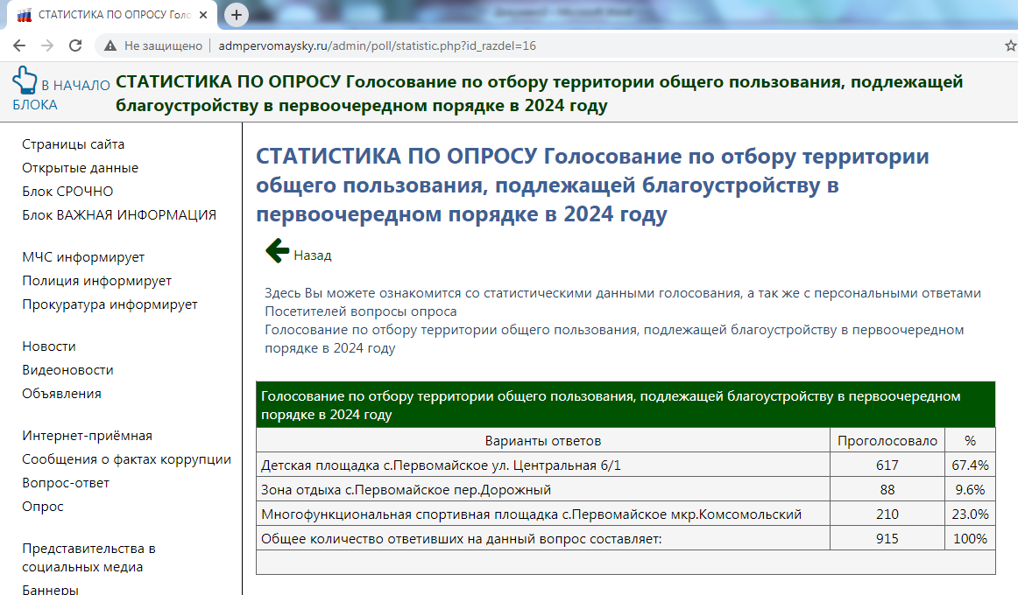

Детская площадка с.Первомайское ул. Центральная 6/1 – 617 – 67,4%
Зона отдыха пер. Дорожный – 88 – 9,6%
Многофункциональная спортивная площадка с.Первомайское мкр.Комсомольский – 210 – 23,0 %
Общее количество проголосовавших: 915 чел.
На сайте Одноклассники:
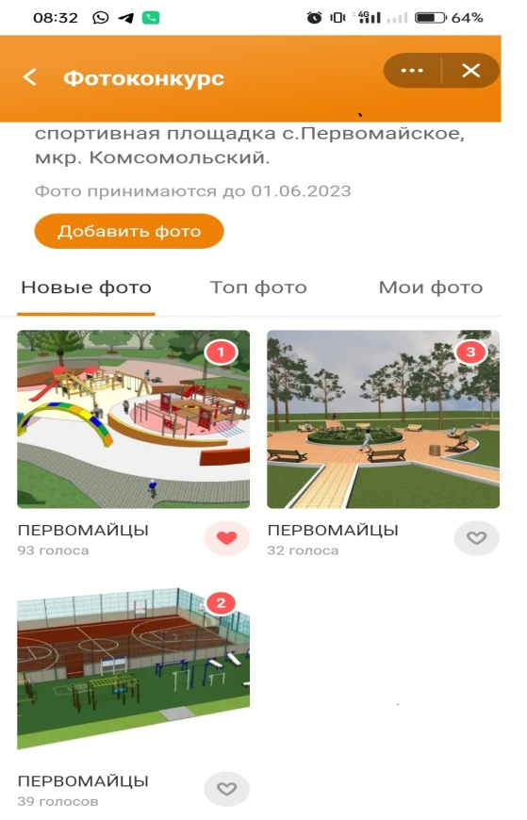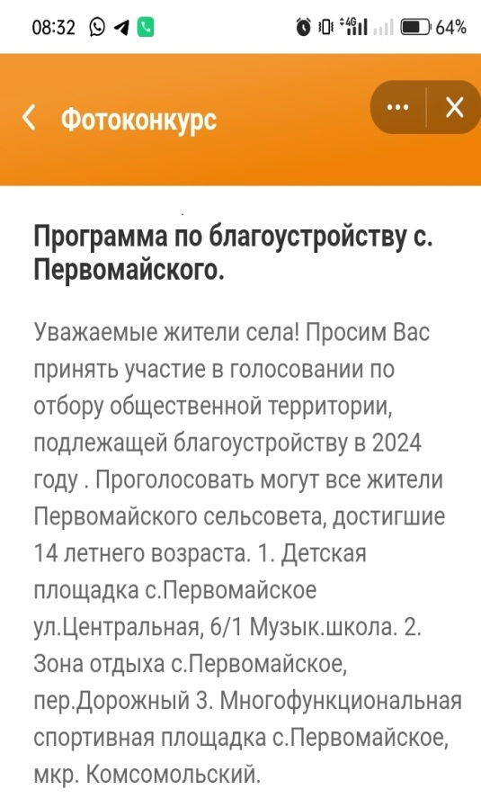
Детская площадка с.Первомайское ул. Центральная 6/1 – 93 – 56,71%
Зона отдыха пер. Дорожный – 32 – 19,51%
Многофункциональная спортивная площадка с.Первомайское мкр.Комсомольский – 39 – 23,78 %
Общее количество проголосовавших: 164 чел.
Телеграмм канал:
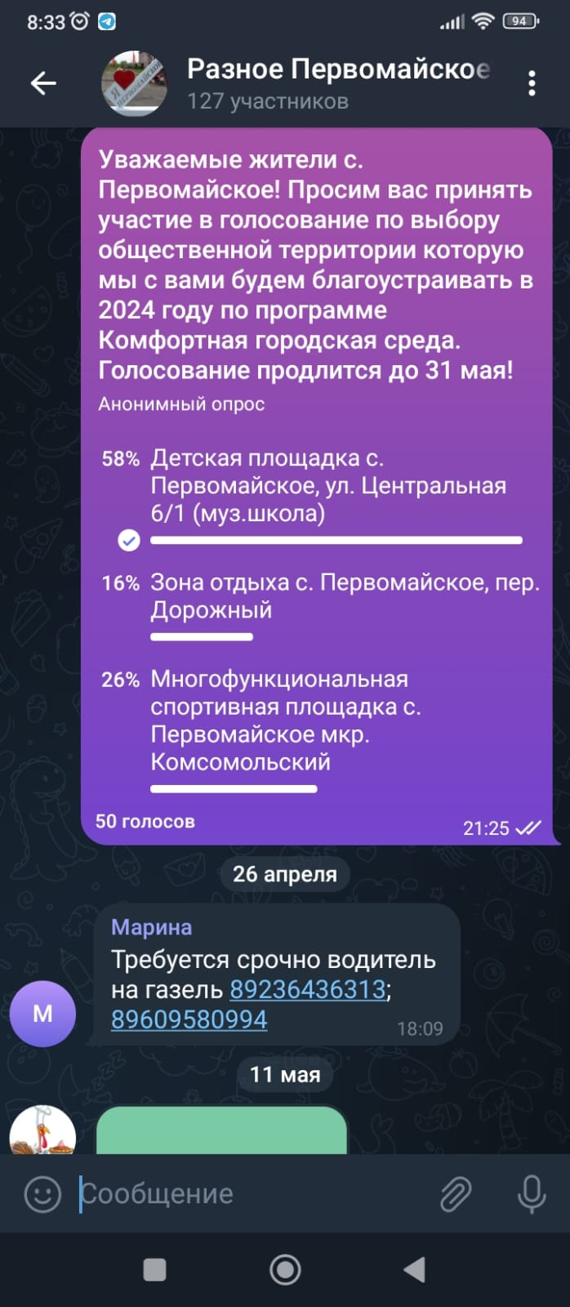
Детская площадка с.Первомайское ул. Центральная 6/1 – 29 – 58,0%
Зона отдыха пер. Дорожный – 8 – 16,0%
Многофункциональная спортивная площадка с.Первомайское мкр.Комсомольский – 13 – 26,0 %
Общее количество проголосовавших: 50 чел.
Всего в голосовании приняли участие 1129 человек.
С учетом результатов голосования наибольшее число голосов (739) набрала Детская площадка с.Первомайское ул. Центральная 6/1.
От населения муниципального образования Первомайский сельсовет в период с 15 апреля по 31 мая 2023 г предложений и замечаний не поступало.
Предлагаю разработать проектно-сметную документацию на благоустройство этой территории и включить в адресный перечень муниципальной программы для благоустройства в 2024 году.
За – 12, против – 0, воздержалось – 0.
Прошу присутствующих членов общественной муниципальной комиссии внести предложения.
Поскольку предложений от членов общественной муниципальной комиссии, а также замечаний не поступило, предлагаю считать общественные обсуждения законченными.

Комиссия решила:
Поручить Администрации Первомайского сельсовета разработать проектно-сметную документацию на благоустройство победившей территории и включить в адресный перечень муниципальной программы «Формирование современной городской среды на территории муниципального образования Первомайский сельсовет Первомайского района Алтайского края» для благоустройства в 2024 году.
Настоящий Протокол подлежит обнародованию на информационном стенде и официальном сайте Первомайского сельсовета.

Председатель: Н.А.Астахова

Секретарь: Н.С.Букреева

